  в | Министерство науки и высшего образования Российской Федерации  Федеральное государственное автономное образовательное учреждение  высшего образования  «Московский государственный технический университет  имени Н.Э. Баумана  (национальный исследовательский университет)»  (МГТУ им. Н.Э. Баумана)

ФАКУЛЬТЕТ Информатика и системы управления

КАФЕДРА Компьютерные системы и сети (ИУ6)

НАПРАВЛЕНИЕ ПОДГОТОВКИ 09.03.01 Информатика и вычислительная техника

Отчет

по лабораторной работе № 2

Название: Обработка внешних прерываний в микроконтроллерах AVR

Дисциплина: Микропроцессорные системы

Студент | ИУ6-63Б |  |  | В.К. Залыгин
 | (Группа) |  | (Подпись, дата) | (И.О. Фамилия)
Преподаватель |  |  |  | Е.Ю. Гаврилова
 |  |  | (Подпись, дата) | (И.О. Фамилия)

Москва, 2025

Цель работы:
- изучение системы прерываний микроконтроллеров AVR;
- освоение системы команд микроконтроллеров AVR;
- ознакомление с работой стека при вызове подпрограмм и обработчиков прерываний.
Практическая часть
Задание 1
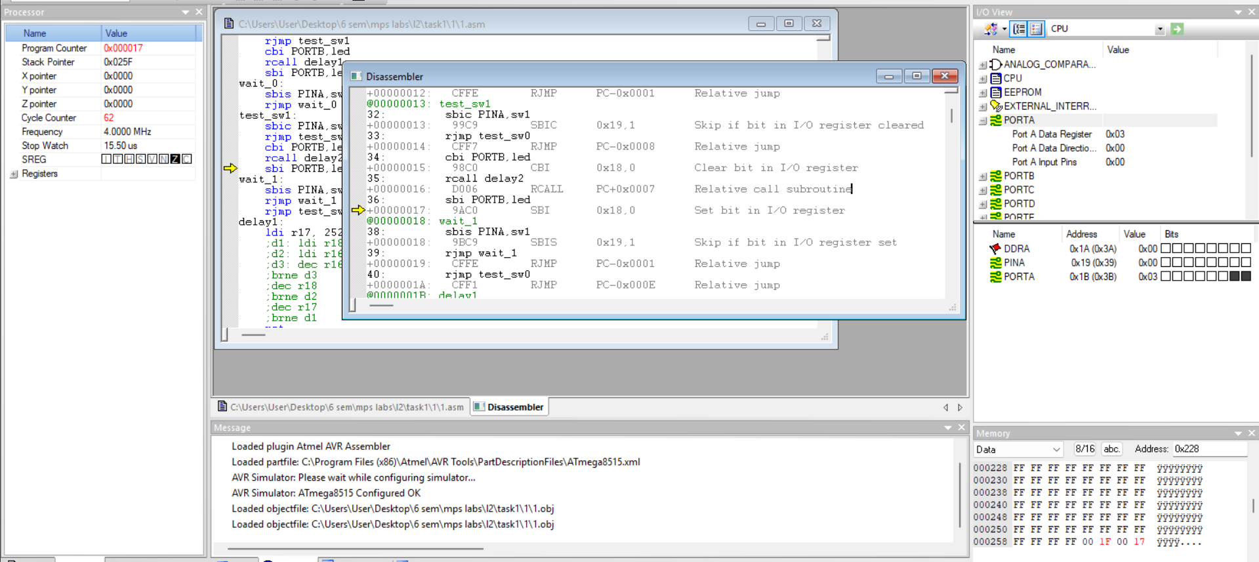
Рисунок 1 – указатель SP,PC (верхний левый угол), состояние стека (нижний правый угол), дизасемблер (по центру)

Как видно, в стеке находится 2 адреса возврата – следующей команды после rcall delay2 и адрес команды ret в delay2.
Задание 2
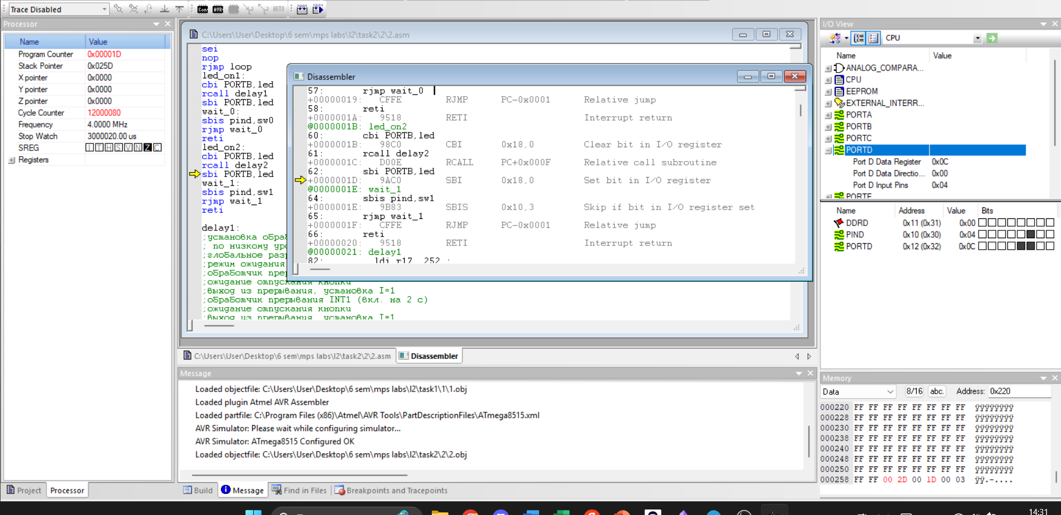
Рисунок 2 – указатель SP,PC (верхний левый угол), состояние стека (нижний правый угол), дизасемблер (по центру)

Как видно, в стеке находится 3 адреса возврата, для delay2, для ret внутри delay2 и для INIT.
Задание 3
Результат выполнения задания представлен ниже в листинге 1.
Листинг 1 – Код программы
.include "m8515def.inc"
.def job = r25
.def reg_led = r24
.def temp = r19
.equ START_BUTTON = 3
.equ STOP_BUTTON = 0
.equ WORKING = 1
.equ WAITING = 0
.def lupa = r21
.equ A = 1
.equ LUPA1 = 1
.equ LUPA2 = 7
.org $000

rjmp INIT
nop
rjmp start
nop
nop
nop
nop
nop
nop
nop
nop
nop
nop
rjmp stop

INIT:
ldi job, WAITING
ldi temp,high(RAMEND)
out SPH,temp
ldi temp,low(RAMEND)
out SPL,temp
ser temp
out DDRC,temp
out PORTC,temp
ldi reg_led,0b10000000
out PORTC,reg_led
clr temp
out DDRD,temp
out DDRE, temp
ldi temp,0b00001000
out PORTD,temp
ldi temp,0b00000001
out PORTE,temp
ldi temp,((1<<INT1)|(1<<INT2))
out GICR,temp
ldi temp,0
out MCUCR,temp
ldi reg_led, 1
sei

wait:
cpi job, WAITING
brne work

rjmp wait

work:
cpi job, WORKING
brne wait

;***От 7 до 1 один выключен, от 1 до 7 один включен***
sbrs lupa,A
rjmp nex
sbrs reg_led,LUPA1
rjmp left
clr lupa
ldi reg_led,0b11111101
sec
rjmp next
left:
ror reg_led
ror reg_led
rjmp next
nex:
sbrc reg_led,LUPA2
rjmp right
ser lupa
ldi reg_led,0b10000000
clc
rjmp next
right:
rol reg_led
rol reg_led
next:

out PORTC,reg_led ;вывод содержимого регистра в порт

rjmp work

start:
ldi job, WORKING

wait_start:
sbis pind,START_BUTTON
rjmp wait_start
reti

stop:
ldi job, WAITING

wait_stop:
sbis pine,STOP_BUTTON
rjmp wait_stop
reti

delay:
ldi r16,250
d0:
ldi r17,250
d1:
ldi r18,8
d2: dec r18
brne d2
dec r17
brne d1
dec r16
brne d0
ret
Задание 4
Полученный код программы представлен ниже в листинге 2.
Листинг 2 – Код программы
.include "m8515def.inc"
.def temp = r16
.equ led = 0
.equ sw0 = 0
.equ sw1 = 1
.org $000

rjmp INIT
nop
nop
nop
nop
nop
nop
nop
nop
nop
nop
nop
nop
rjmp led_on

INIT:
ldi temp,high(RAMEND)
out SPH,temp
ldi temp,low(RAMEND)
out SPL,temp

ser temp
out DDRB,temp
out PORTB,temp

clr temp
out DDRE,temp
out DDRA,temp

ldi temp,0b00000001
out PORTE,temp

ldi temp,0b00000011
out PORTA,temp

ldi temp,(1<<INT2)
out GICR,temp

ldi temp,0
out MCUCR,temp

sei

loop:
nop
rjmp loop

led_on:
sei
sbis PINA,sw0
rjmp led_on1

sbis PINA,sw1
rjmp led_on2

rjmp led_on

led_on1:
cbi PORTB,led
rcall delay1
sbi PORTB,led

wait_0:
sbis pina,sw0
rjmp wait_0
reti

led_on2:
cbi PORTB,led
rcall delay2
sbi PORTB,led

wait_1:
sbis pina,sw1
rjmp wait_1
reti

delay1:
; start delay
ldi r16,255
d0:
ldi r17,255
d1:
ldi r18,20
d2: dec r18
brne d2
dec r17
brne d1
dec r16
brne d0
; end delay
ret

delay2:
rcall delay1
rcall delay1
ret

Собранная схема в Proteus приведена на рисунке 3.
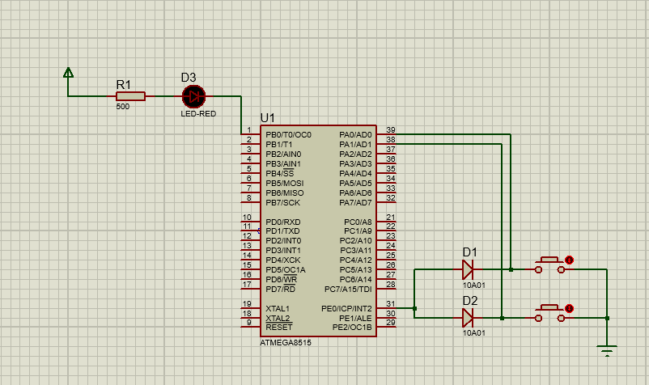
Рисунок 3 – Собранная схема в Proteus
Выводы
В ходе выполнения лабораторной работы были освоены навыки работы с прерываниями микроконтроллера Atmega8515. Была модифицирована программа из первой ЛР под прерывания. Получили практические навыки отладки программы (просмотр содержимого стека, дизасемблера, PC и SP), а также работы с подпрограммами и стеком.

